KỊCH BẢN VIDEO GIỚI THIỆU & DEMO HỆ THỐNG
TÍCH HỢP ĐỐI CHIẾU 27 HÌNH ẢNH TỪ TÀI LIỆU GIAO DIỆN HỆ THỐNG SDTC - SAIGONBANK
1. THÔNG TIN SẢN XUẤT VIDEO TỔNG QUAN
Thông số sản xuất | Nội dung đặc tả
Tên sản phẩm | Hệ Thống Thi Trắc Nghiệm Trực Tuyến Nội Bộ SAIGONBANK
Mục tiêu video | Giới thiệu toàn diện kiến trúc, quy trình nghiệp vụ và các tính năng đột phá của phần mềm; phục vụ báo cáo Ban Lãnh đạo, nghiệm thu giải pháp và hướng dẫn cán bộ nhân viên.
Tài liệu đối chiếu hình ảnh | Tài liệu 'Giao diện hệ thống thi nghiệp vụ SDTC.docx' (Bao gồm 27 ảnh chụp màn hình thực tế từ Phân hệ Admin đến Employee).
Đối tượng người xem | Ban Lãnh đạo Ngân hàng, Khối Nhân sự & Khảo thí, Cán bộ Nhân viên toàn hệ thống và Hội đồng Thẩm định Kỹ thuật.
Thời lượng mục tiêu | Khoảng 5 - 6 phút (Phiên bản đầy đủ Showcase) / Có thể cắt thành các clip ngắn 1.5 - 2 phút cho từng module.
Phong cách (Tone & Mood) | Hiện đại, Công nghệ cao, Trang trọng, Bảo mật cấp Ngân hàng (Enterprise-grade Security), Nhịp độ dứt khoát, mượt mà và trực quan.
Độ phân giải & Tỷ lệ | Full HD (1920 x 1080) hoặc 4K (3840 x 2160) - Tỷ lệ khung hình 16:9 chuẩn widescreen, tốc độ khung hình 60fps mượt mà.
Giọng đọc (Voice-over) | Giọng đọc chuyên nghiệp (Nam/Nữ giọng truyền cảm), âm lượng rõ ràng, phong thái tự tin, công nghệ, tốc độ ~135 - 145 từ/phút.
Nhạc nền (BGM) | Nhạc điện tử công nghệ nhẹ nhàng, tiết tấu tăng dần (Corporate Tech / Uplifting Business Inspiration), tự động giảm âm lượng (Audio Ducking) khi có lời bình.
Màu sắc chủ đạo | Xanh dương thương hiệu SAIGONBANK (#0066B1), Xanh hải quân (#233075), Trắng và Xám Slate trung tính.

💡 QUY TẮC ĐÁNH DẤU HÌNH ẢNH DÀNH CHO NGƯỜI QUAY & DỰNG VIDEO:
1. Mỗi phân cảnh trong kịch bản đều được đánh dấu mã [📷 HÌNH ẢNH SDTC #XX] tương ứng trực tiếp với 27 ảnh trong tài liệu 'Giao diện hệ thống thi nghiệp vụ SDTC.docx'.
2. Người tạo video có thể tra cứu mã ảnh này ở Mục 3 để xem hình ảnh thu nhỏ (thumbnail) và hướng dẫn vị trí cần quay/zoom chi tiết.
3. Tất cả các phân cảnh quay màn hình thực tế phải khớp với luồng giao diện mẫu đã được phê duyệt trong tài liệu SDTC.

2. BẢNG PHÂN CẢNH CHI TIẾT & ĐÁNH DẤU HÌNH ẢNH SDTC (STORYBOARD)
Cảnh & Thời lượng | Hình ảnh hiển thị & Đánh dấu SDTC | Lời bình (Voice-over Script) | Âm thanh & Hiệu ứng
CẢNH 1  (0:00 - 0:35)  Thời lượng:  35 giây  Phân đoạn:  Mở đầu ấn tượng  (Intro & Hook) | • Bắt đầu với màn hình đen 0.5s -> Video hoạt họa 3D Logo Reveal SAIGONBANK phát tăng tốc 1.2s với hiệu ứng hạt ánh sáng lấp lánh.  • Chuyển cảnh mượt sang giao diện web màu xanh thương hiệu #0066B1.  • Dòng chữ chuyển động 3D Title:  'NỀN TẢNG THI TRẮC NGHIỆM TRỰC TUYẾN NỘI BỘ - SAIGONBANK'.  • Máy quay lia lướt nhanh (fast panning montage) qua 3 màn hình đại diện:  📷 [HÌNH ẢNH SDTC #01]: Admin - Dashboard  📷 [HÌNH ẢNH SDTC #22]: Employee - Dashboard  📷 [HÌNH ẢNH SDTC #17]: Admin - Báo cáo 6 KPI | "Kính chào quý vị và các bạn! Trong hành trình chuyển đổi số toàn diện và chuẩn hóa chất lượng nguồn nhân lực, công tác đào tạo, sát hạch định kỳ đóng vai trò quyết định đến hiệu quả vận hành của mỗi doanh nghiệp.  Hôm nay, chúng tôi trân trọng giới thiệu Nền tảng Thi Trắc Nghiệm Trực Tuyến Nội Bộ – Giải pháp khảo thí thế hệ mới được thiết kế chuyên biệt cho Ngân hàng TMCP Sài Gòn Công Thương SAIGONBANK.  Một hệ thống an toàn, minh bạch, bảo mật chuẩn doanh nghiệp và sở hữu trải nghiệm mượt mà không độ trễ!" | • BGM: Nhạc công nghệ hiện đại, nhịp dồn dập nhẹ nhàng.  • SFX: Tiếng Swoosh khi video 3D nổ logo; tiếng Whoosh khi chuyển cảnh sang web.
CẢNH 2  (0:35 - 1:20)  Thời lượng:  45 giây  Phân đoạn:  Đăng nhập, An ninh & Cấp tài khoản | • Màn hình /login sắc nét -> Demo nút 'Điền nhanh tài khoản' 👤 Nhân viên (nhanvien1).  • Click liên kết 'Yêu cầu cấp tài khoản' -> Mở /request-account -> Điền form đăng ký -> Gửi thành công.  • Chuyển sang Cổng Quản trị đối chiếu:  📷 [HÌNH ẢNH SDTC #02]: Admin - Danh sách người dùng (Tab 1)  📷 [HÌNH ẢNH SDTC #03]: Admin - Yêu cầu chờ duyệt (Tab 2: Account Requests có Badge đỏ, bấm Phê duyệt)  📷 [HÌNH ẢNH SDTC #04]: Admin - Thêm người dùng mới (Form tạo user trực tiếp)  📷 [HÌNH ẢNH SDTC #05]: Admin - Chỉnh sửa người dùng (Form cập nhật / khóa tài khoản)  • Zoom vào hộp thư Email: Thông báo kích hoạt tài khoản tự động gửi về qua Nodemailer. | "Hệ thống khởi đầu với cơ chế kiểm soát an ninh đa tầng theo nguyên tắc Zero-Trust.  Tại cổng đăng nhập, nền tảng tích hợp cơ chế cấp phiên làm việc duy nhất Single Active Session – Ngăn chặn hoàn toàn việc thi hộ hoặc đăng nhập đồng thời trên nhiều thiết bị. Tài khoản tự động khóa tạm thời khi nhập sai quá 5 lần.  Đặc biệt, quy trình Onboarding tự phục vụ cho phép cán bộ nhân viên mới chủ động gửi yêu cầu cấp tài khoản trực tuyến. Quản trị viên chỉ cần một cú click chuột để phê duyệt, hệ thống sẽ tự động kích hoạt tài khoản và gửi email thông báo bảo mật đến hòm thư công vụ trong tích tắc!" | • SFX: Tiếng Click chuột nhẹ; tiếng Pop khi badge đỏ hiện lên; tiếng Ding thông báo khi email đến.  • BGM: Nhạc ổn định, nhịp nhàng.
CẢNH 3  (1:20 - 2:30)  Thời lượng:  70 giây  Phân đoạn:  Trải nghiệm Thí sinh & Phòng thi Đếm ngược | • Đăng nhập Nhân viên -> Chuyển vào Cổng Thí sinh:  📷 [HÌNH ẢNH SDTC #22]: Employee - Dashboard (Zoom 4 KPI cá nhân & Banner bài thi dở)  📷 [HÌNH ẢNH SDTC #23]: Employee - Danh sách kỳ thi (Xem các kỳ thi Đang mở / Sắp diễn ra)  📷 [HÌNH ẢNH SDTC #24]: Employee - Qui định thi (Màn hình chi tiết trước khi vào thi)  📷 [HÌNH ẢNH SDTC #25]: Employee - Thi (Phòng thi trực tuyến):  + Zoom vào Đồng hồ đếm ngược server-side  + Click đáp án: Trạng thái đổi 'Đang lưu...' sang 'Đã lưu' (Autosave 500ms)  + Ma trận câu hỏi đổi màu xanh tức thì  📷 [HÌNH ẢNH SDTC #27]: Employee - Hồ sơ cá nhân (Đổi mật khẩu / xem phòng ban) | "Bước vào Cổng Thí sinh, nhân viên được chào đón bằng giao diện hiện đại với 4 chỉ số KPI học tập cá nhân rõ ràng.  Khi bước vào phòng thi trực tuyến, mọi áp lực về mặt kỹ thuật hoàn toàn tan biến nhờ Động cơ Phòng thi thông minh:  Thứ nhất: Đồng hồ đếm ngược tuyệt đối căn cứ mốc thời gian máy chủ, triệt tiêu mọi khả năng can thiệp đồng hồ thiết bị để gian lận.  Thứ hai: Cơ chế Autosave ngầm tự động lưu đáp án sau mỗi 500 mili-giây. Ngay cả khi gặp sự cố ngắt kết nối mạng đột ngột, dữ liệu được bảo vệ an toàn trên LocalStorage và tự động đồng bộ ngay khi mạng phục hồi!  Và đặc biệt: Đề thi được mã hóa Payload Masking – hoàn toàn ẩn đáp án đúng trên đường truyền mạng, ngăn chặn việc can thiệp mã nguồn trình duyệt." | • SFX: Tiếng Click chọn đáp án; âm thanh tích tắc đồng hồ nhẹ (subtle clock tick); tiếng chime 'Đã lưu'.  • BGM: Tạo cảm giác tập trung, công nghệ cao.
CẢNH 4  (2:30 - 3:30)  Thời lượng:  60 giây  Phân đoạn:  Động cơ Chống Gian Lận Đa Tầng | • Mô phỏng gian lận tại màn hình thi:  📷 [HÌNH ẢNH SDTC #25]: Employee - Thi (Bắt đầu rê chuột chuyển sang tab Google / Zalo)  • Bắt sự kiện visibilitychange/blur -> Modal cảnh báo đỏ vi phạm 1/3, 2/3 xuất hiện.  • Vi phạm lần 3 -> Hệ thống tự động khóa đề và nộp bài phạt AUTO_SUBMITTED.  • Chuyển sang tình huống nộp bài thành công:  📷 [HÌNH ẢNH SDTC #26]: Employee - Kết quả thi (Bảng điểm thang 10, phân tích câu Đúng/Sai, xếp loại ĐẠT/KHÔNG ĐẠT chuẩn xác) | "Điểm đột phá làm nên uy tín của nền tảng chính là Động cơ Chống Gian Lận 4 tầng liên hoàn:  Hệ thống liên tục giám sát hành vi thí sinh theo thời gian thực. Bất kỳ thao tác chuyển tab, thu nhỏ trình duyệt hay mở ứng dụng bên ngoài đều bị phát hiện ngay lập tức và phát cảnh báo nghiêm khắc.  Nếu vượt quá số lần vi phạm cho phép, hệ thống sẽ tự động truất quyền làm bài và cưỡng chế nộp bài phạt ngay lập tức!  Ngay sau khi kết thúc, bài thi được máy chủ tự động chấm điểm với độ chính xác tuyệt đối, xếp loại Đạt hoặc Không Đạt và hiển thị giải thích chi tiết theo chính sách khảo thí của từng kỳ thi." | • SFX: Tiếng Còi báo động/Alert Beep khi vi phạm chuyển tab; tiếng khóa bài thi; tiếng Fanfare ngắn khi hoàn thành bài thi.  • Visual Overlay: Viền đỏ nhấp nháy cảnh báo (Vignette Red Border).
CẢNH 5  (3:30 - 4:35)  Thời lượng:  65 giây  Phân đoạn:  Cổng Quản trị Khảo thí & Thuật toán Phân bổ | • Đăng nhập Admin và trình chiếu hệ thống quản trị đề thi:  📷 [HÌNH ẢNH SDTC #01]: Admin - Dashboard  📷 [HÌNH ẢNH SDTC #06, #07, #08]: Admin - Quản lý phòng ban (Danh sách, thêm, sửa)  📷 [HÌNH ẢNH SDTC #09, #10, #11]: Admin - Ngân hàng câu hỏi (Danh sách, thêm, sửa)  📷 [HÌNH ẢNH SDTC #12]: Admin - Danh sách kỳ thi  📷 [HÌNH ẢNH SDTC #13]: Admin - Tạo kỳ thi mới (Phần 1: Thông tin chung & Thời gian)  📷 [HÌNH ẢNH SDTC #14]: Admin - Tạo kỳ thi mới (Phần 2: Bảng phân bổ % theo phòng ban - Thuật toán Largest Remainder, Fisher-Yates)  📷 [HÌNH ẢNH SDTC #15, #16]: Admin - Chỉnh sửa kỳ thi | "Tại Cổng Quản trị, ban tổ chức khảo thí được trao trọn quyền năng kiểm soát toàn diện:  Quy trình Import Excel 2 pha thông minh giúp kiểm tra, thẩm định tính toàn vẹn của hàng ngàn câu hỏi trước khi ghi vào cơ sở dữ liệu bên trong một Database Transaction an toàn tuyệt đối.  Đặc biệt, hệ thống giải quyết bài toán phân bổ câu hỏi phức tạp bằng Thuật toán Phần dư Lớn nhất – Largest Remainder Method, bảo đảm số lượng câu hỏi phân chia theo tỷ lệ phần trăm của từng phòng ban luôn là số nguyên dương và khớp chính xác 100% với cấu hình đề thi.  Đồng thời, thuật toán Fisher-Yates xáo trộn ngẫu nhiên thứ tự câu hỏi và phương án lựa chọn, tạo nên đề thi độc lập cho từng thí sinh và đóng băng Snapshot bất biến trong cơ sở dữ liệu!" | • SFX: Tiếng lướt dữ liệu Data stream; tiếng thả file Excel; tiếng tinh chuông khi import thành công.  • BGM: Giai điệu công nghệ mạnh mẽ, chuyên nghiệp.
CẢNH 6  (4:35 - 5:25)  Thời lượng:  50 giây  Phân đoạn:  Trung tâm Báo cáo Đa chiều & Kiểm toán | • Trình chiếu Trung tâm Báo cáo & Kiểm toán:  📷 [HÌNH ẢNH SDTC #17]: Admin - Thống kê theo kỳ thi (6 KPI & danh sách kỳ thi)  📷 [HÌNH ẢNH SDTC #18]: Admin - Hiệu suất phòng ban (Biểu đồ tỷ lệ theo đơn vị)  📷 [HÌNH ẢNH SDTC #19]: Admin - Chi tiết kỳ thi (Modal danh sách thí sinh làm bài, điểm, vi phạm)  • Zoom vào nút 'Xuất Excel' -> File Excel chuẩn SAIGONBANK được tải xuống và mở lên.  📷 [HÌNH ẢNH SDTC #20]: Admin - Danh sách lịch sử hoạt động (Audit Logs table 20+ actions)  📷 [HÌNH ẢNH SDTC #21]: Admin - Chi tiết lịch sử (Modal chi tiết JSON diff & IP client) | "Để phục vụ công tác ra quyết định của Ban Lãnh đạo, Trung tâm Báo cáo chuyên sâu cung cấp bức tranh khảo thí toàn diện 360 độ:  Từ 6 chỉ số đo lường hiệu suất trọng yếu, phân tích phổ điểm theo từng kỳ thi, đến mức độ hoàn thành của từng đơn vị trực thuộc.  Chỉ với một cú click chuột, toàn bộ dữ liệu khảo thí được trích xuất sang định dạng file Excel chuẩn mực hành chính ngân hàng thông qua công nghệ ExcelJS.  Bên cạnh đó, Hệ thống Nhật ký Kiểm toán Audit Trail giám sát và lưu vết hơn 20 loại hành động theo thời gian thực kèm địa chỉ IP – Bảo đảm sự minh bạch, bảo mật và khả năng giải trình cao nhất!" | • SFX: Tiếng Click 'Xuất Excel'; tiếng mở file bảng tính mượt mà; tiếng quét filter tìm kiếm.  • Visual Highlight: Hiệu ứng phóng to (zoom-in 110%) vào tệp Excel chuẩn SAIGONBANK.
CẢNH 7  (5:25 - 6:00)  Thời lượng:  35 giây  Phân đoạn:  Tổng kết, Định hướng & Kết thúc (Outro) | • 4-Grid video collage ghép 4 hình ảnh tiêu biểu:  📷 [HÌNH ẢNH SDTC #01]: Dashboard Admin  📷 [HÌNH ẢNH SDTC #17]: Báo cáo Khảo thí  📷 [HÌNH ẢNH SDTC #22]: Dashboard Employee  📷 [HÌNH ẢNH SDTC #25]: Phòng thi trực tuyến  • Chuyển sang nền xanh SAIGONBANK #0066B1 với Logo 3D xoay nhẹ.  • Dòng chữ thông điệp lớn:  'SAIGONBANK – ĐỔI MỚI SÁNG TẠO – NÂNG TẦM NĂNG LỰC NỘI BỘ'.  • Fade out dần về màu đen. | "Nền tảng Thi Trắc Nghiệm Trực Tuyến Nội Bộ SAIGONBANK – Không chỉ là một phần mềm khảo thí, mà là bước tiến vững chắc trong chiến lược chuyển đổi số và nâng tầm chất lượng nguồn nhân lực.  Tối ưu chi phí – Minh bạch tuyệt đối – Bảo mật cấp ngân hàng – Trải nghiệm vượt trội!  Xin chân thành cảm ơn quý vị đã quan tâm theo dõi! Chúc công tác đào tạo và khảo sát nội bộ của chúng ta gặt hái nhiều thành công rực rỡ!" | • BGM: Nhạc kết thúc hoành tráng, vang vọng, cảm xúc tự hào (Inspiring Grand Finish).  • SFX: Tiếng Swoosh kết thúc logo; Fade out âm thanh nhẹ nhàng.

3. BẢNG DANH MỤC ĐỐI CHIẾU 27 HÌNH ẢNH GIAO DIỆN SDTC (VISUAL ASSETS CATALOG)
Bảng dưới đây cung cấp ảnh thu nhỏ (thumbnail preview), tên gọi chuẩn hóa, phân cảnh xuất hiện và hướng dẫn quay chi tiết cho toàn bộ 27 ảnh chụp màn hình trong tài liệu 'Giao diện hệ thống thi nghiệp vụ SDTC.docx':
Ảnh thu nhỏ & Mã SDTC | Phân hệ & Tên màn hình | Phân cảnh Video | Chức năng hiển thị | Hướng dẫn góc quay / Zoom
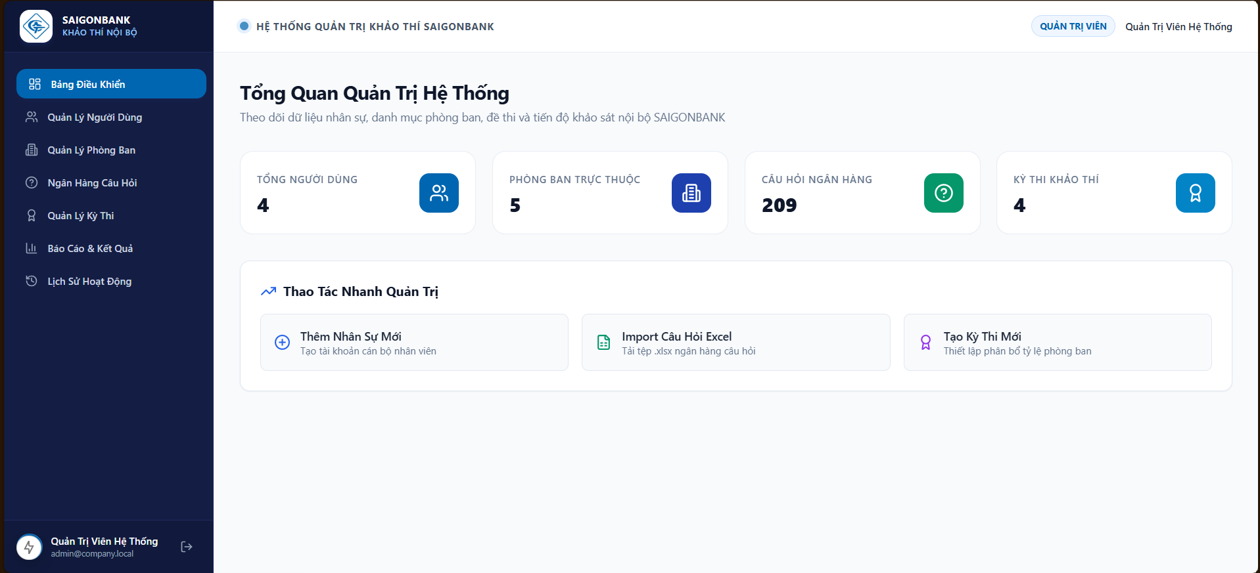  Mã: SDTC #01 | [Admin]  Dashboard | Cảnh 1 (0:15)  Cảnh 5 (3:30)  Cảnh 7 (5:30) | 5 thẻ thống kê (Users, Depts, Questions, Exams, Attempts), đồ thị phân bổ phổ điểm. | Lướt chuột qua 5 thẻ chỉ số, zoom 110% vào biểu đồ phổ điểm.
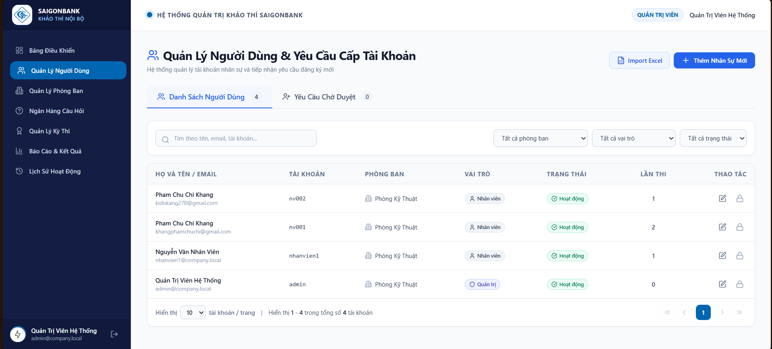  Mã: SDTC #02 | [Admin]  Danh sách người dùng | Cảnh 2 (0:50)  Cảnh 5 (3:40) | Tab 1: Bảng dữ liệu người dùng, lọc phòng ban, trạng thái Khóa/Mở, phân trang. | Demo bấm filter chọn phòng ban, rê chuột qua nút Khóa/Mở tài khoản.
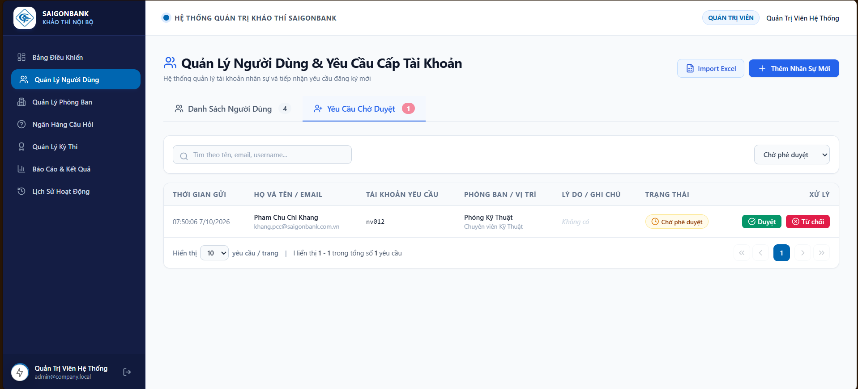  Mã: SDTC #03 | [Admin]  Yêu cầu chờ duyệt | Cảnh 2 (1:00) | Tab 2: Danh sách yêu cầu cấp tài khoản từ /request-account, Badge đỏ, nút Duyệt/Từ chối. | Zoom cận cảnh vào Badge đỏ báo số lượng yêu cầu, bấm nút 'Phê duyệt'.
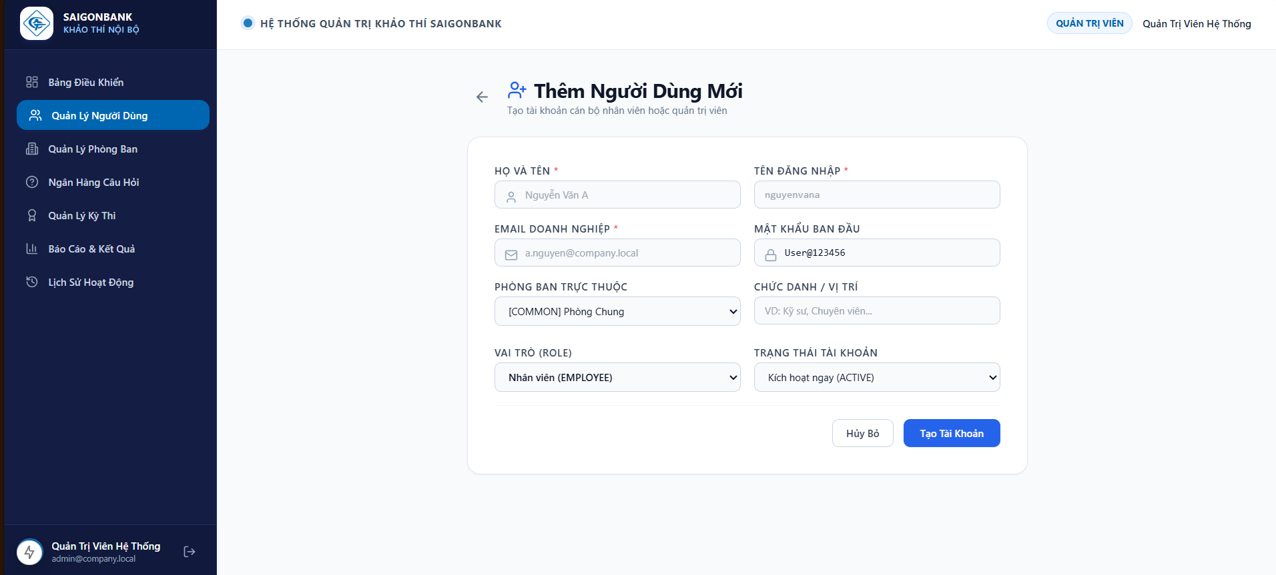  Mã: SDTC #04 | [Admin]  Thêm người dùng mới | Cảnh 2 (1:05)  Cảnh 5 (3:45) | Modal nhập họ tên, username, email, chọn phòng ban, chức danh, vai trò. | Quay thao tác mở Modal, điền thông tin và bấm 'Lưu'.
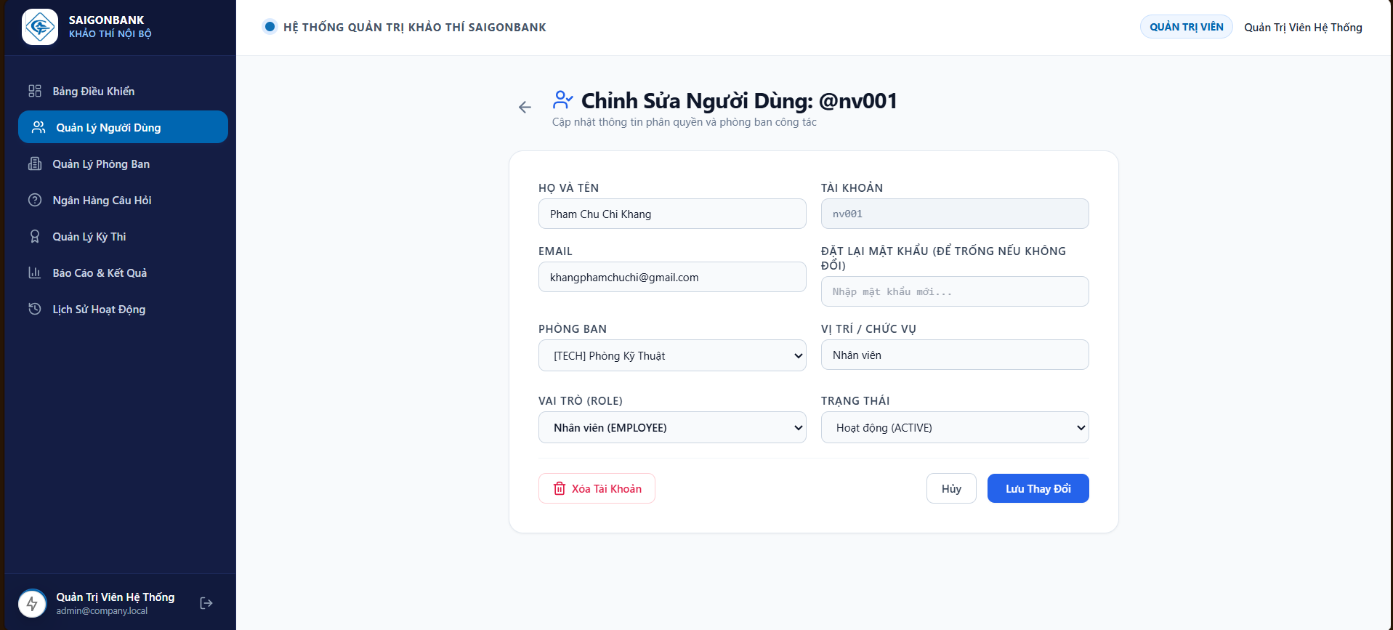  Mã: SDTC #05 | [Admin]  Chỉnh sửa người dùng | Cảnh 2 (1:10)  Cảnh 5 (3:48) | Modal cập nhật thông tin nhân sự, điều chuyển phòng ban, đổi mật khẩu. | Rê chuột vào trường Select phòng ban và nút trạng thái tài khoản.
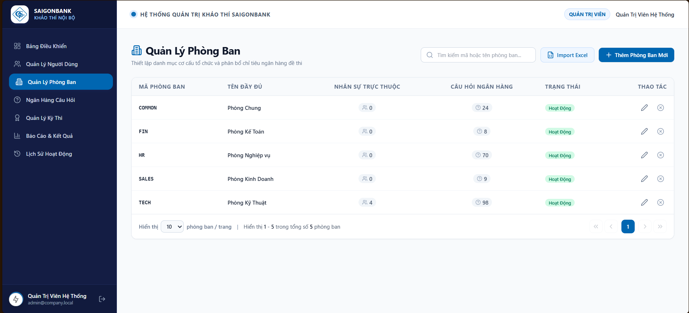  Mã: SDTC #06 | [Admin]  Danh sách phòng ban | Cảnh 5 (3:50) | Danh mục cơ cấu tổ chức: Mã code, tên phòng ban, số nhân viên, trạng thái. | Cuộn nhẹ danh sách phòng ban, làm nổi bật nút 'Thêm phòng ban'.
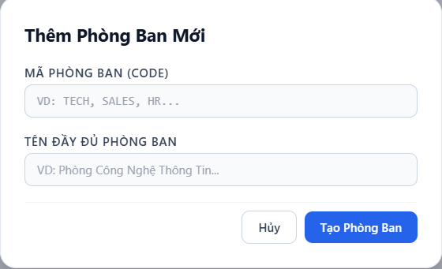  Mã: SDTC #07 | [Admin]  Thêm phòng ban mới | Cảnh 5 (3:53) | Modal nhập mã đơn vị (VD: IT, KETOAN) và tên phòng ban tiếng Việt. | Demo thao tác nhập nhanh mã và tên phòng ban.
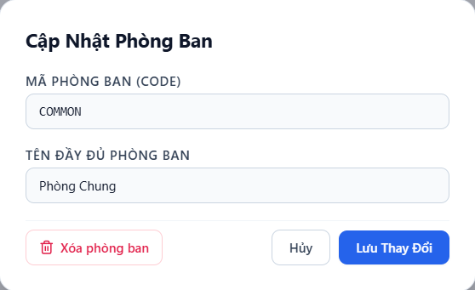  Mã: SDTC #08 | [Admin]  Cập nhật phòng ban | Cảnh 5 (3:55) | Modal chỉnh sửa tên và chuyển đổi trạng thái Hoạt động / Tạm dừng. | Hiển thị thao tác chỉnh sửa nhanh.
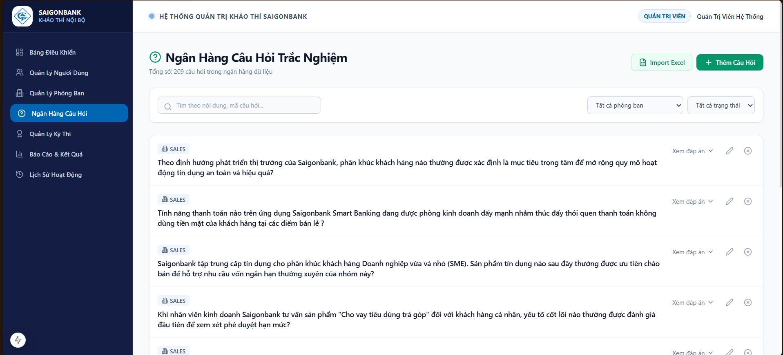  Mã: SDTC #09 | [Admin]  Danh sách câu hỏi | Cảnh 5 (4:00) | Ngân hàng câu hỏi trắc nghiệm, bộ lọc phòng ban, độ khó (Dễ/Vừa/Khó), nút Import Excel. | Zoom vào nút 'Import Excel' và các badge phân loại độ khó.
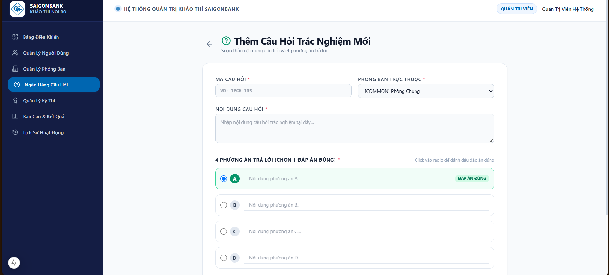  Mã: SDTC #10 | [Admin]  Thêm câu hỏi mới | Cảnh 5 (4:05) | Form soạn câu hỏi, chọn phòng ban, nhập 4 phương án A/B/C/D, radio chọn đáp án đúng. | Cuộn từ phần nội dung câu hỏi xuống 4 lựa chọn đáp án và giải thích.
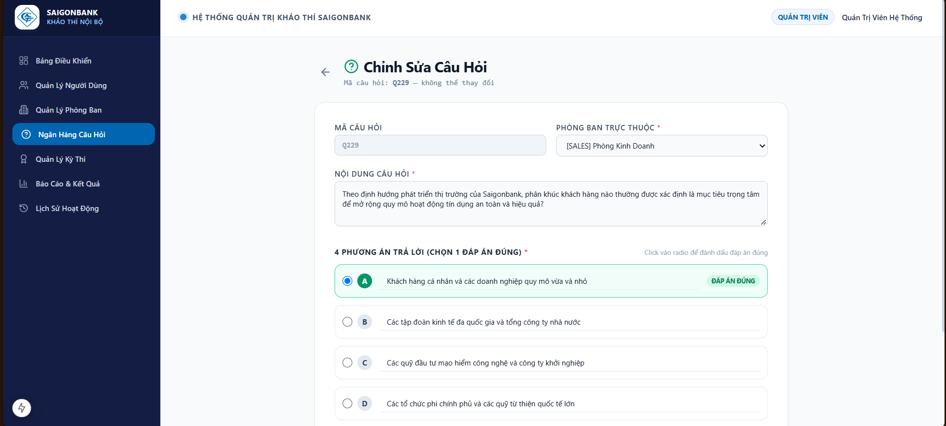  Mã: SDTC #11 | [Admin]  Chỉnh sửa câu hỏi | Cảnh 5 (4:08) | Form cập nhật nội dung, điều chỉnh phương án đúng cho câu hỏi ngân hàng. | Rê chuột vào nút Radio chọn đáp án đúng.
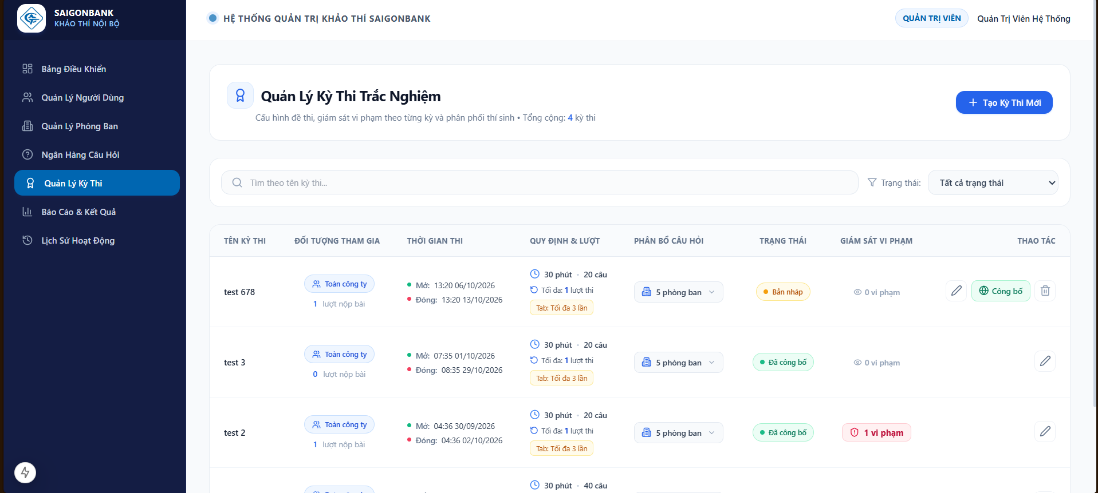  Mã: SDTC #12 | [Admin]  Danh sách kỳ thi | Cảnh 5 (4:12) | Bảng danh mục kỳ thi: Trạng thái Nháp/Công bố/Đã đóng, thời gian, số câu. | Làm nổi bật nút 'Tạo kỳ thi mới' màu xanh SAIGONBANK.
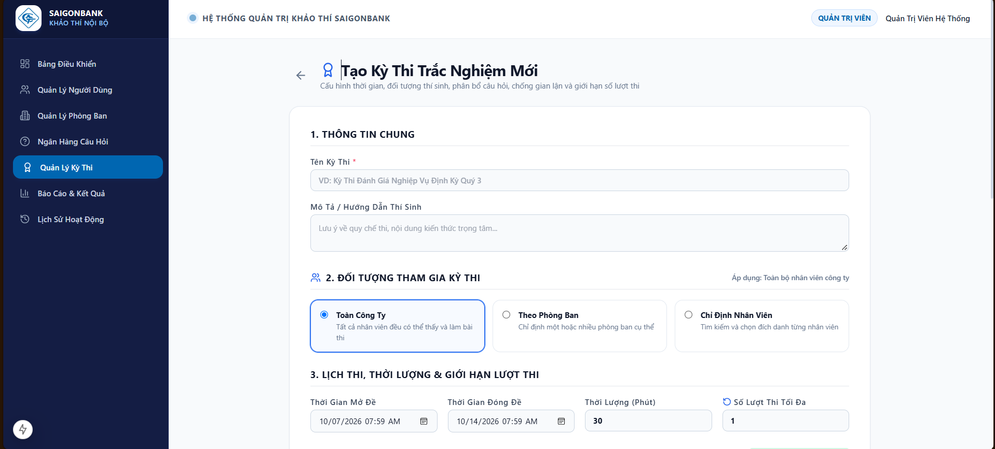  Mã: SDTC #13 | [Admin]  Tạo kỳ thi mới (P1) | Cảnh 5 (4:18) | Cấu hình chung: Tên kỳ thi, mô tả, thời gian mở/đóng, thời lượng, số câu, điểm đạt. | Quay từ trên xuống dưới, làm rõ phần chọn 'Phạm vi thí sinh'.
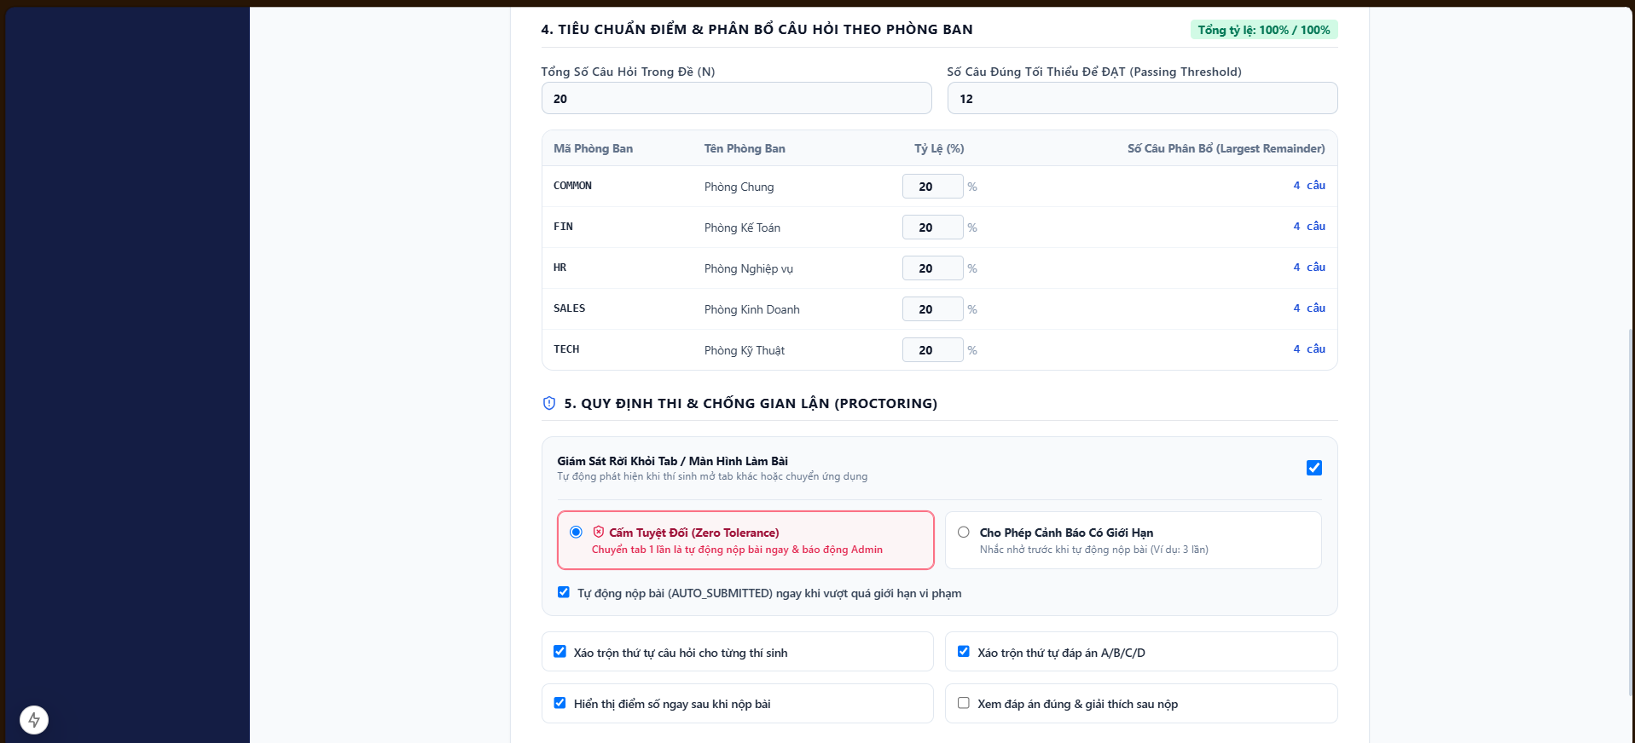  Mã: SDTC #14 | [Admin]  Tạo kỳ thi mới (P2) | Cảnh 5 (4:25) | Bảng phân bổ % câu hỏi theo phòng ban (Largest Remainder), quy tắc trộn Fisher-Yates. | Zoom 120% vào bảng phân bổ % phòng ban và công tắc chống gian lận.
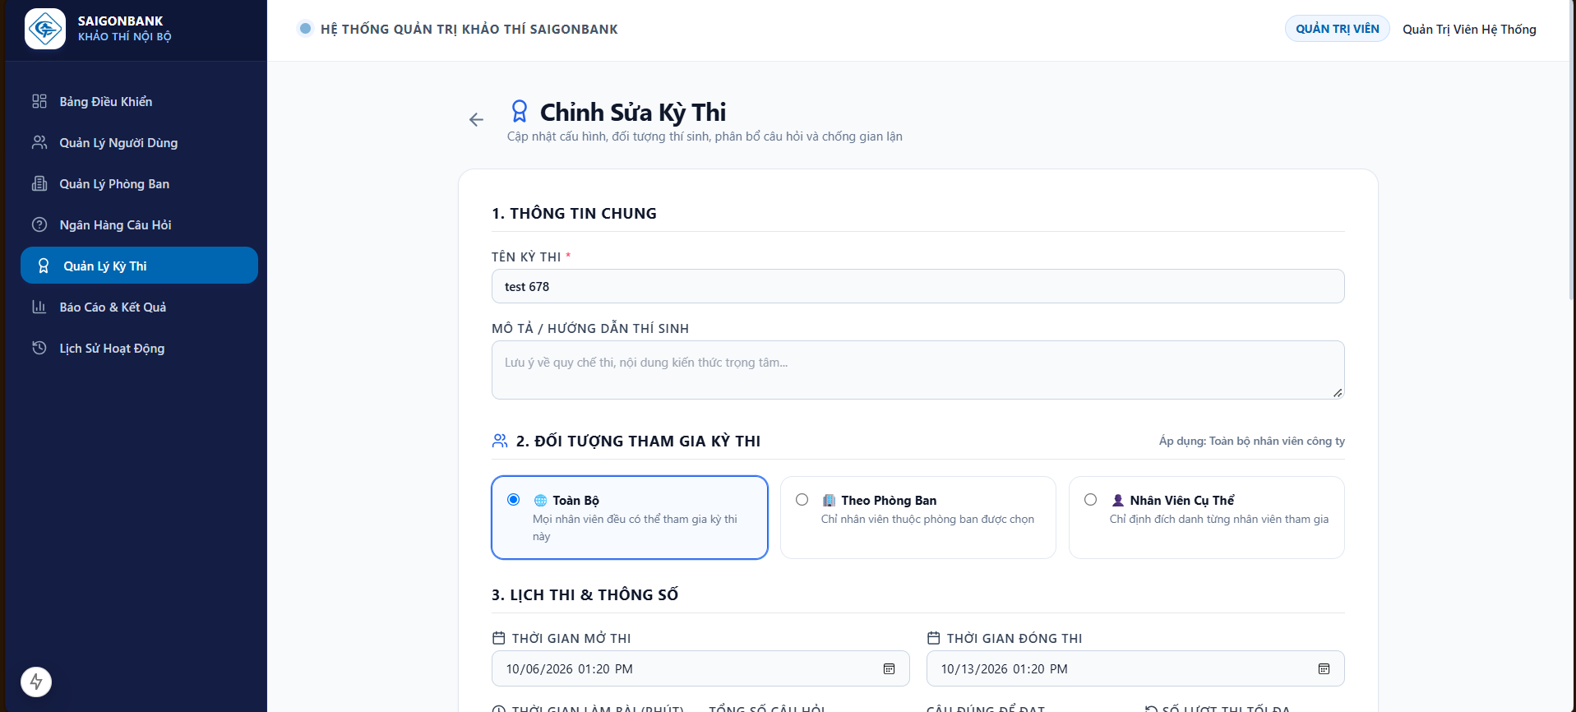  Mã: SDTC #15 | [Admin]  Chỉnh sửa kỳ thi (P1) | Cảnh 5 (4:30) | Màn hình điều chỉnh thông số kỳ thi khi ở trạng thái DRAFT. | Rê chuột kiểm tra các thông số thời lượng và điểm đạt.
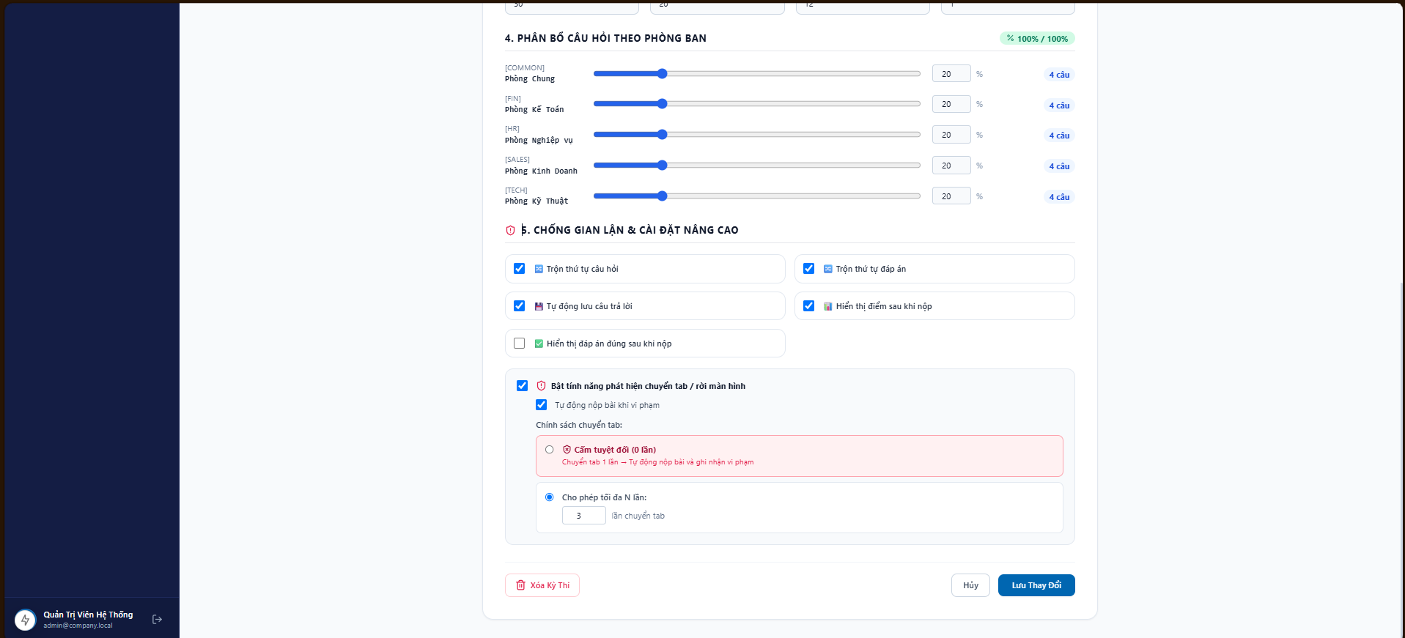  Mã: SDTC #16 | [Admin]  Chỉnh sửa kỳ thi (P2) | Cảnh 5 (4:32) | Cập nhật bảng phân bổ câu hỏi và ngưỡng số lần chuyển tab tối đa. | Hiển thị thông số maxTabSwitches = 3.
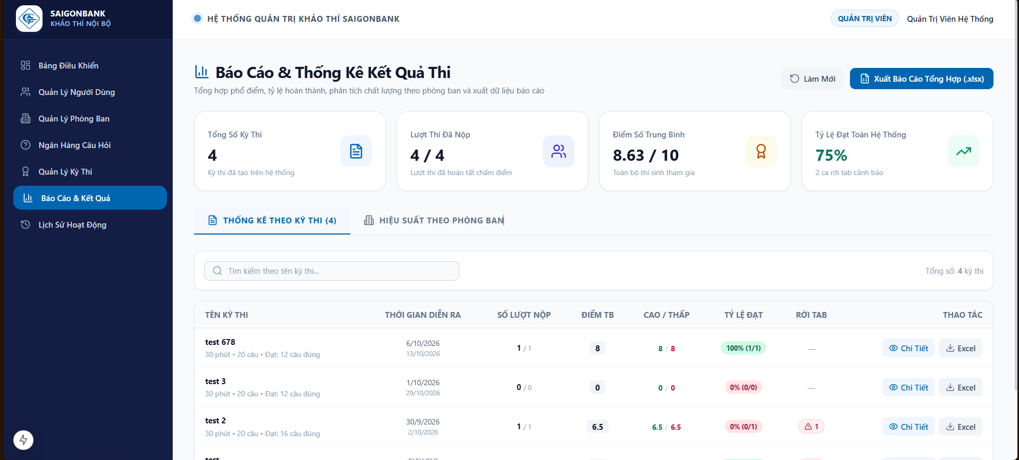  Mã: SDTC #17 | [Admin]  Thống kê theo kỳ thi | Cảnh 1 (0:25)  Cảnh 6 (4:38)  Cảnh 7 (5:35) | Trung tâm Báo cáo: 6 KPI tổng quan, bảng danh sách kỳ thi, nút 'Xem thí sinh', 'Xuất Excel'. | Zoom vào 6 thẻ KPI, click nút 'Xuất Excel' để tải file báo cáo.
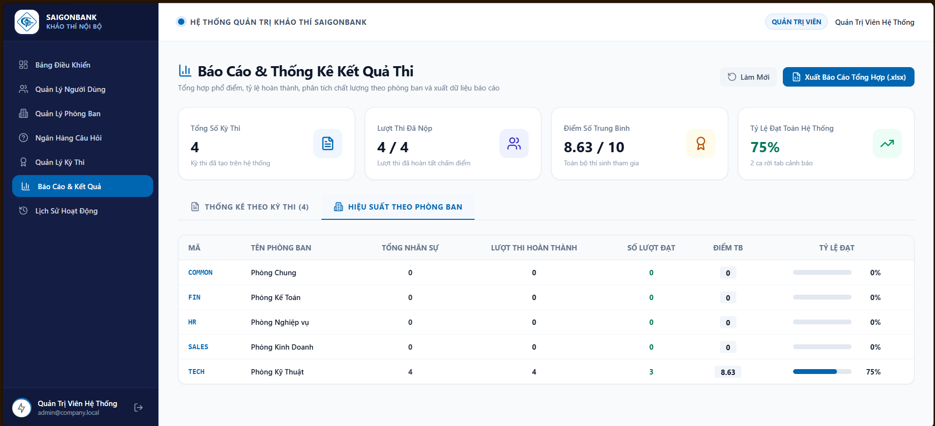  Mã: SDTC #18 | [Admin]  Hiệu suất phòng ban | Cảnh 6 (4:48) | Tab Báo cáo phòng ban: Tỷ lệ hoàn thành, điểm trung bình và tỷ lệ đạt từng đơn vị. | Click chuyển Tab 'Hiệu suất phòng ban', lướt qua số liệu các đơn vị.
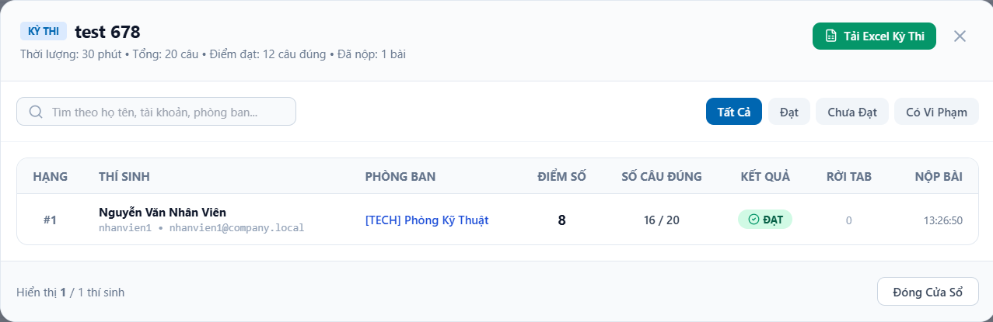  Mã: SDTC #19 | [Admin]  Chi tiết kỳ thi (Modal) | Cảnh 6 (4:55) | Modal danh sách toàn bộ thí sinh: Điểm thi, kết quả PASS/FAIL, số lần rời tab vi phạm. | Zoom vào cột 'Số lần chuyển tab' và nút lọc thí sinh 'Vi phạm'.
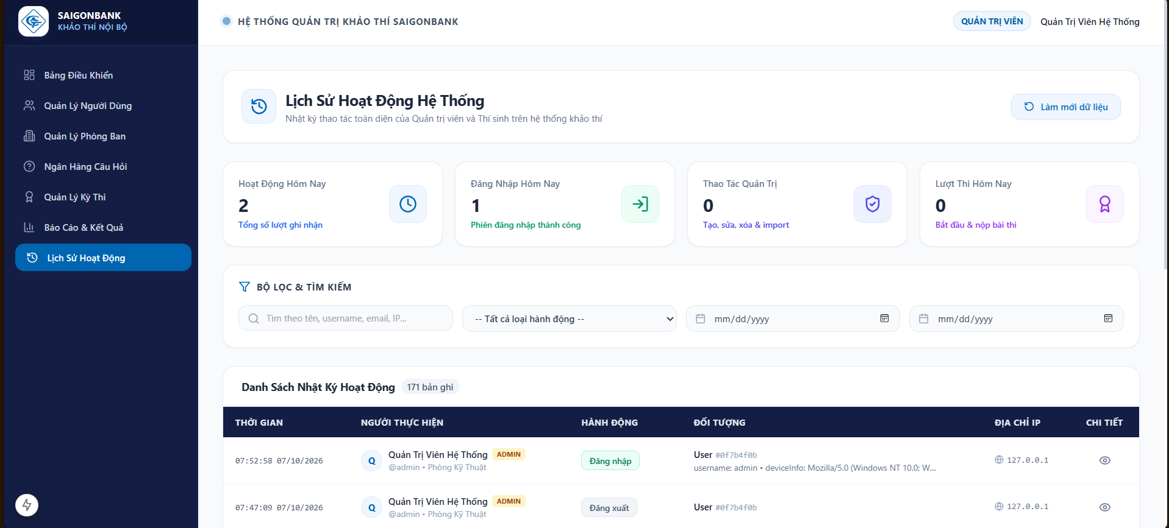  Mã: SDTC #20 | [Admin]  Danh sách lịch sử hoạt động | Cảnh 6 (5:10) | Màn hình Audit Logs: 4 thẻ KPI hôm nay, bộ lọc 20+ hành động, bảng lịch sử chi tiết. | Rê chuột qua bộ lọc Action thả xuống, chọn 'TAB_SWITCH_VIOLATION'.
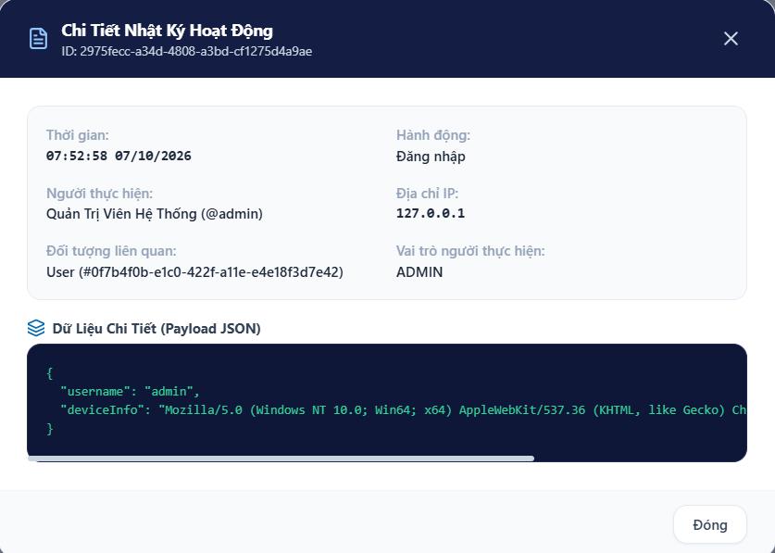  Mã: SDTC #21 | [Admin]  Chi tiết lịch sử (JSON) | Cảnh 6 (5:18) | Modal xem cấu trúc JSON diff (Before/After) của hành động kiểm toán và IP client. | Click mở Modal chi tiết một bản ghi log, zoom vào trường IP và Payload.
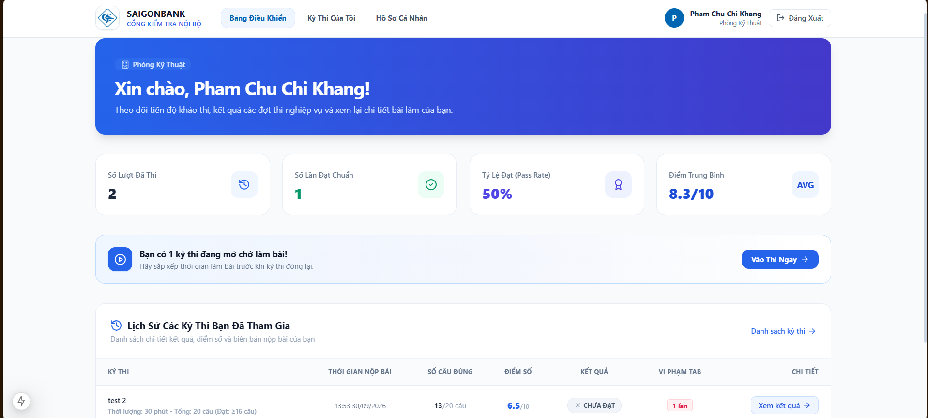  Mã: SDTC #22 | [Employee]  Dashboard | Cảnh 1 (0:20)  Cảnh 3 (1:25)  Cảnh 7 (5:38) | Trang chủ Thí sinh: 4 KPI cá nhân (Số lượt thi, Điểm TB, Đạt, Tỷ lệ %), Banner bài thi dở. | Zoom vào 4 thẻ KPI cá nhân và Banner nổi bật 'Tiếp tục làm bài'.
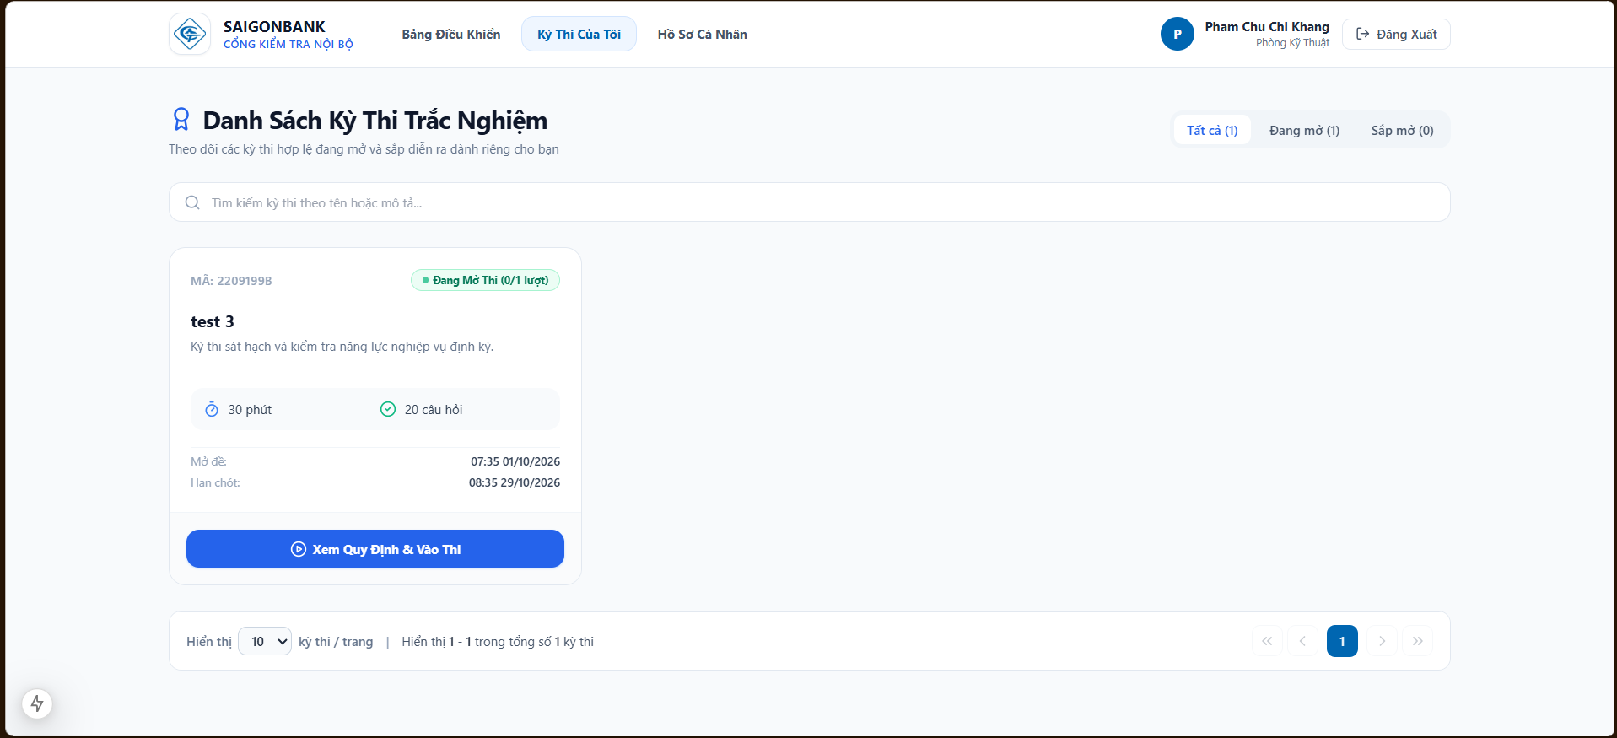  Mã: SDTC #23 | [Employee]  Danh sách kỳ thi | Cảnh 3 (1:35) | Màn hình 'Kỳ thi của tôi': Các thẻ kỳ thi phân loại Đang mở / Sắp diễn ra / Đã xong. | Lướt qua các thẻ kỳ thi, click vào kỳ thi đang mở để xem quy chế.
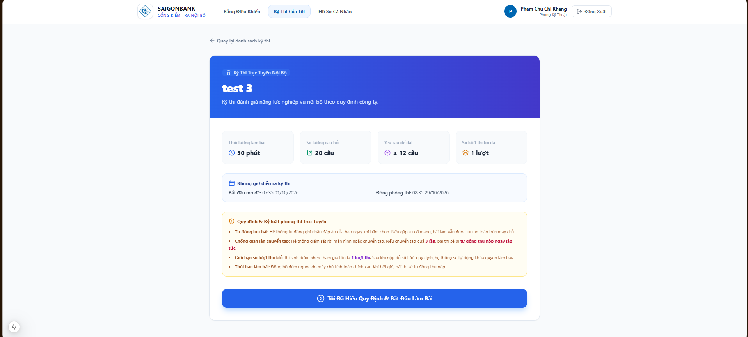  Mã: SDTC #24 | [Employee]  Qui định thi | Cảnh 3 (1:45) | Thông tin kỳ thi: Thời lượng, số câu, điểm đạt, cảnh báo chuyển tab, nút 'Bắt đầu làm bài'. | Dừng lại 2 giây đọc cảnh báo chuyển tab, bấm 'Bắt đầu làm bài'.
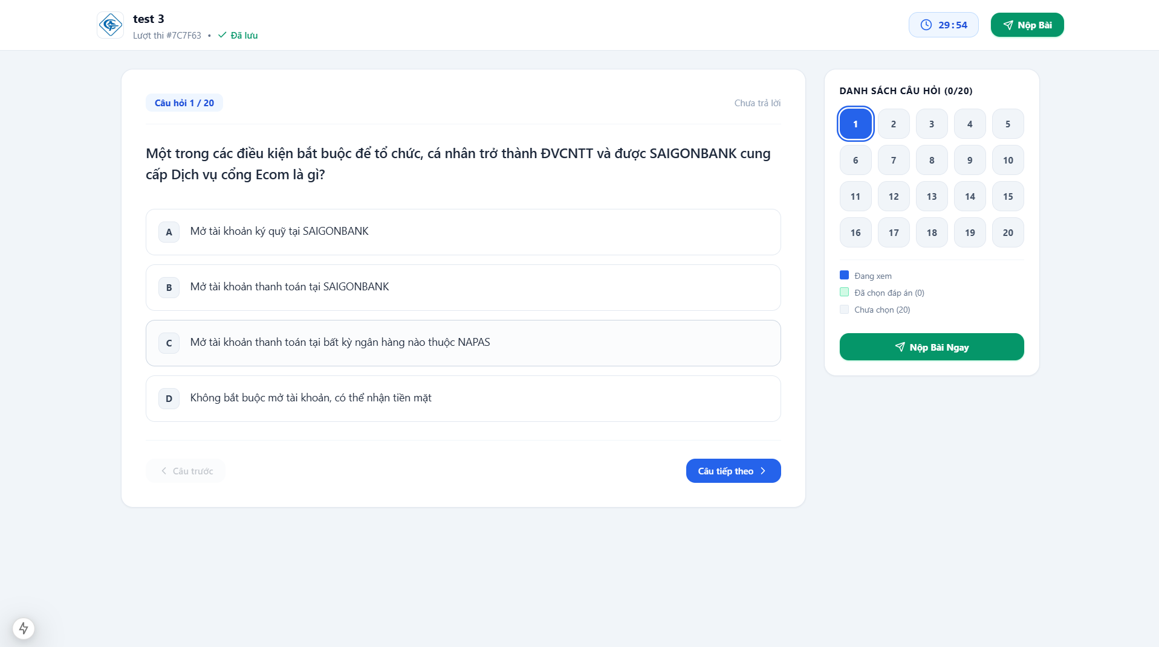  Mã: SDTC #25 | [Employee]  Phòng thi trực tuyến | Cảnh 1 (0:30)  Cảnh 3 (1:55)  Cảnh 4 (2:35)  Cảnh 7 (5:40) | Phòng thi: Đồng hồ đếm ngược server-side, Autosave 'Đang lưu / Đã lưu', Ma trận câu hỏi. | Thao tác chọn đáp án (autosave nhấp nháy), ma trận đổi màu, rê chuột ra ngoài cửa sổ để kích hoạt cảnh báo vi phạm.
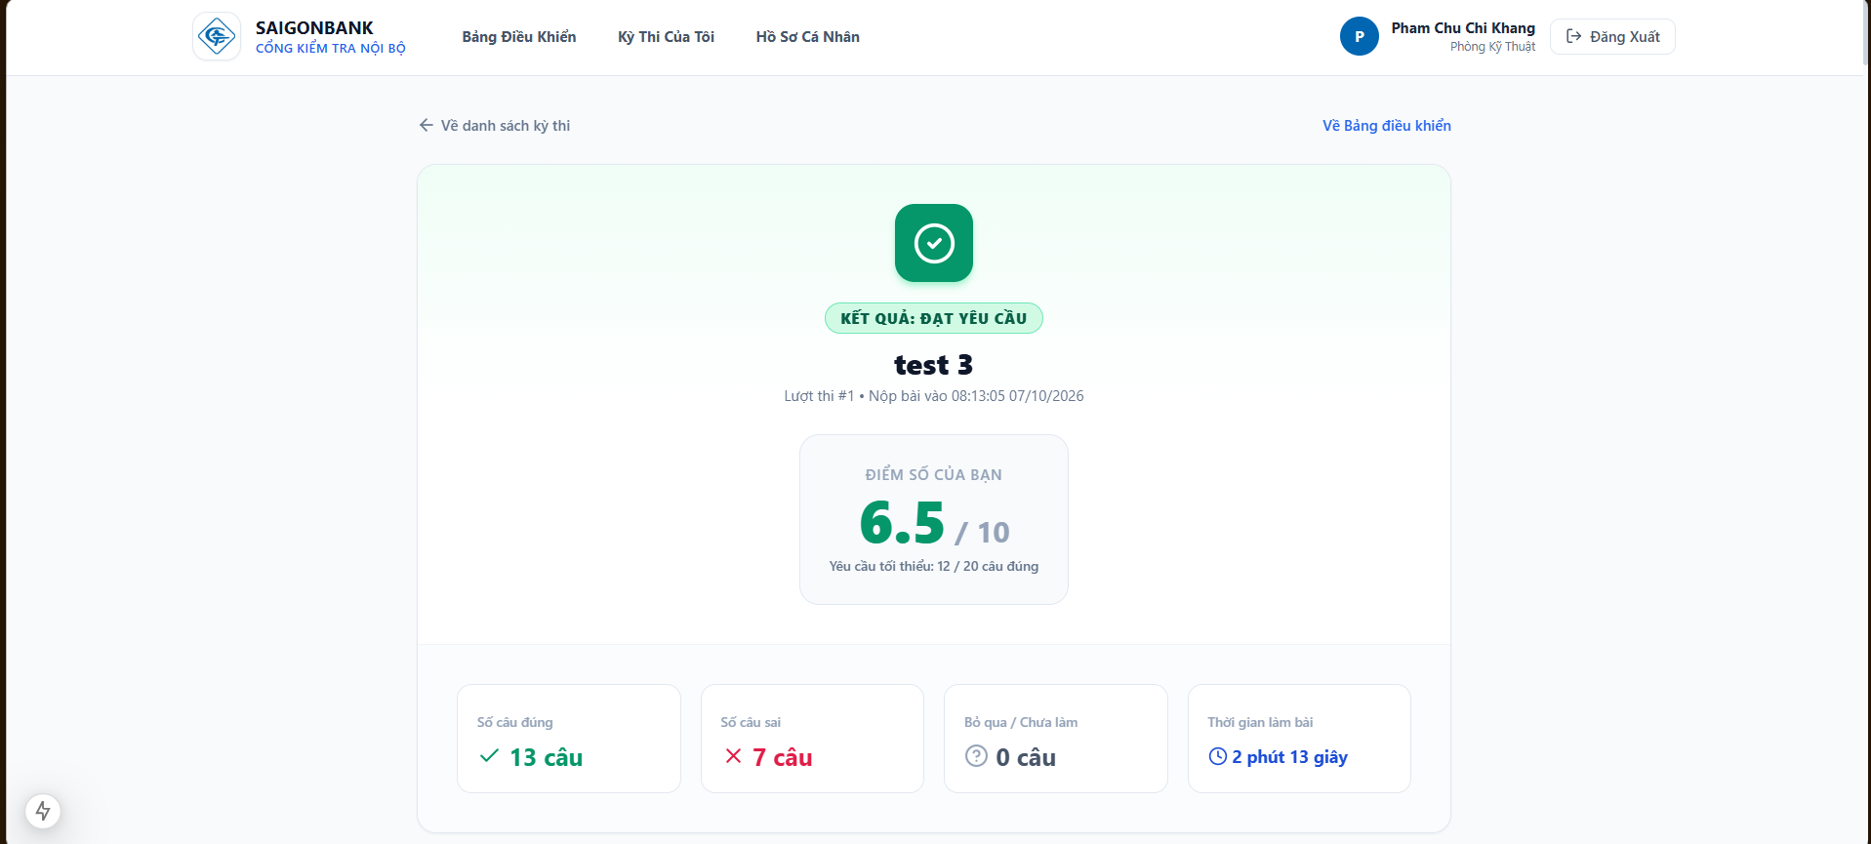  Mã: SDTC #26 | [Employee]  Kết quả thi | Cảnh 4 (3:20) | Bảng điểm: Điểm số thang 10, Huy hiệu ĐẠT/KHÔNG ĐẠT, phân tích câu Đúng/Sai, giải thích. | Zoom vào Huy hiệu xanh 'ĐẠT (PASS)', cuộn xem lại các câu trả lời.
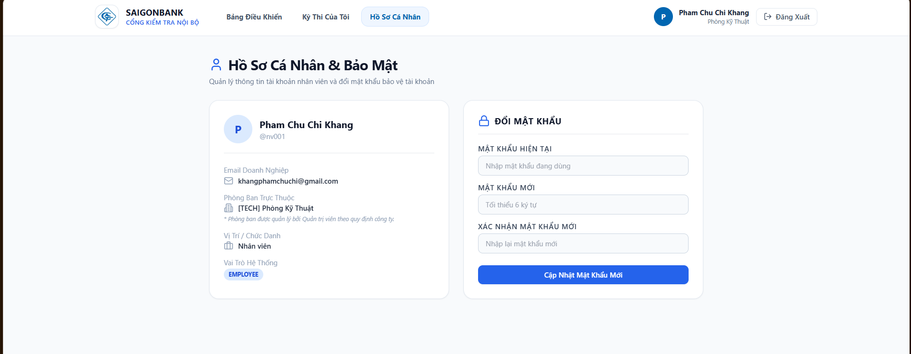  Mã: SDTC #27 | [Employee]  Hồ sơ cá nhân | Cảnh 3 (2:20) | Xem thông tin họ tên, chức vụ, phòng ban trực thuộc và form đổi mật khẩu cá nhân. | Mở tab hồ sơ cá nhân, làm rõ thông tin phòng ban dạng Read-only.

4. HƯỚNG DẪN KỸ THUẬT QUAY MÀN HÌNH & HẬU KỲ (PRODUCTION GUIDE)
4.1. Thiết lập môi trường ghi hình (Recording Setup)
- • Độ phân giải màn hình: Cài đặt màn hình máy tính chuẩn 1920x1080 (Full HD) hoặc 2560x1440 (2K) với tỷ lệ hiển thị Windows Display Scale là 100% để giao diện không bị vỡ hoặc phình to icon.
- • Trình duyệt quay: Sử dụng Google Chrome hoặc Microsoft Edge phiên bản mới nhất, bấm F11 (Fullscreen) hoặc ẩn thanh Bookmark (Ctrl + Shift + B), xóa lược sử cache trước khi quay để đảm bảo tốc độ phản hồi nhanh nhất.
- • Phần mềm quay màn hình: Khuyến nghị sử dụng OBS Studio với bitrate 15,000 - 20,000 kbps, codec NVENC/x264, tốc độ khung hình 60 fps để bắt trọn các chuyển động mượt mà của Intro Video và các hiệu ứng Skeleton.
- • Chuẩn bị dữ liệu demo: Chạy sẵn seed dữ liệu mẫu trong backend (npm run prisma:seed), bật sẵn dịch vụ Mailpit (nếu test môi trường dev) để quay được cảnh email kích hoạt tài khoản được gửi tự động.
4.2. Hướng dẫn Lồng tiếng & Xử lý Âm thanh (Audio & Voice-Over)
- • Khớp thời gian (Syncing): Tốc độ đọc trong kịch bản đã được đo đạc chuẩn xác ~140 từ/phút. Cần đọc thử trước khi thu âm để đảm bảo lời đọc khớp chính xác với hành động rê chuột và bấm nút trên màn hình.
- • Sử dụng giọng đọc AI: Nếu không thuê MC thu âm trực tiếp, có thể sử dụng các nền tảng AI Voice chất lượng cao (như ElevenLabs, VBee hoặc Viettel AI) với chất giọng 'Nam/Nữ thuyết minh doanh nghiệp', truyền cảm và ngữ điệu tự nhiên.
- • Xử lý nhạc nền (Audio Ducking): Âm lượng nhạc nền cài đặt ở mức -22dB khi có lời bình và tự động tăng lên -12dB ở các đoạn chuyển cảnh hoặc mở đầu/kết thúc video.
4.3. Hướng dẫn Dựng hình & Hiệu ứng Thị giác (Post-Production & Motion Graphics)
- • Zoom-in Focus (Phóng to tiêu điểm): Khi demo các tính năng nhỏ (như đồng hồ đếm ngược, dòng chữ 'Đang lưu...', nút 'Xem thí sinh', nút 'Xuất Excel'), thực hiện hiệu ứng phóng to 115% - 125% hướng về vị trí con trỏ chuột để người xem dễ quan sát trên màn hình điện thoại hoặc máy chiếu.
- • Đồ họa chữ nổi (Callout Lower-Thirds): Tại mỗi phân cảnh, chèn thêm một thẻ tiêu đề nhỏ ở góc dưới màn hình (Lower-third) với tông màu xanh SAIGONBANK #0066B1, ghi rõ tên tính năng: ví dụ 'Tính năng: Single Active Session', 'Thuật toán: Largest Remainder Method', 'Bảo mật: Anti-Cheating đa tầng'.
- • Làm nổi bật con trỏ chuột: Thêm hiệu ứng vòng tròn sáng mờ xung quanh con trỏ chuột (Mouse Highlight) và hiệu ứng vòng tròn gợn sóng (Ripple) mỗi khi click chuột.
5. DANH MỤC ĐƯỜNG DẪN TRUY CẬP ĐỂ QUAY DEMO (URL & DEMO ACCOUNTS)
Phân hệ / Chức năng | Đường dẫn Route URL | Tài khoản / Thao tác thực hiện
Đăng nhập & Intro Video | http://localhost:3000/login | Tải trang -> Xem intro 1s -> Điền admin hoặc nhanvien1
Yêu cầu cấp tài khoản | http://localhost:3000/request-account | Điền form đăng ký -> Nhận thông báo chờ duyệt
Dashboard Nhân viên | http://localhost:3000/employee/dashboard | Tài khoản: nhanvien1 / User@123456
Chi tiết & Quy chế thi | http://localhost:3000/employee/exams/:id | Bấm xem chi tiết kỳ thi đang mở
Phòng thi trực tuyến | http://localhost:3000/employee/exam/:attemptId | Bấm 'Bắt đầu làm bài' -> Thao tác chọn đáp án & rời tab
Bảng kết quả bài thi | http://localhost:3000/employee/results/:attemptId | Nộp bài -> Xem điểm số, số câu đúng/sai
Dashboard Quản trị | http://localhost:3000/admin/dashboard | Tài khoản: admin / Admin@123456
Quản lý Người dùng & Duyệt | http://localhost:3000/admin/users | Tab 1: Người dùng / Tab 2: Duyệt yêu cầu cấp tài khoản
Import Câu hỏi Excel | http://localhost:3000/admin/questions/import | Kéo thả file Excel -> Thẩm định 2 pha
Thiết kế Kỳ thi mới | http://localhost:3000/admin/exams/new | Cấu hình % phòng ban -> Kiểm tra Largest Remainder
Trung tâm Báo cáo | http://localhost:3000/admin/reports | Xem 6 KPI -> Xem danh sách thí sinh -> Xuất Excel
Lịch sử Hoạt động (Audit) | http://localhost:3000/admin/activity-logs | Xem 4 KPI -> Lọc hành động -> Mở Modal chi tiết JSON

🏆 KẾT LUẬN & ĐÁNH GIÁ TỔNG THỂ KỊCH BẢN:
Kịch bản video này được tích hợp toàn diện và đánh dấu chính xác 27 hình ảnh mẫu từ tài liệu 'Giao diện hệ thống thi nghiệp vụ SDTC.docx'. Bất kỳ ai phụ trách quay màn hình, lồng tiếng hoặc dựng video đều có thể nhìn vào mã [📷 SDTC #XX] và bảng ảnh thu nhỏ để định vị chính xác góc quay, màn hình cần xuất hiện và thao tác tương ứng, đảm bảo video thành phẩm đạt chuẩn chất lượng cao nhất phục vụ Ban Lãnh đạo SAIGONBANK.

